LEMBAR PENILAIAN PRAKTIKUM
Nama : Nurul Izzah
Nim : H0725320
Kelas : PTI.B
Praktikum : Jaringan Komputer
Judul Praktikum : Prakikum 6 DHCP & JARINGAN

No. | Aspek | Komponen Penilaian | Nilai
1 | Respon | Tugas Awal
2 | Pelaksanaan Praktikum | - Kedisiplinan
2 | Pelaksanaan Praktikum | - Keterampilan Menggunakan Alat
2 | Pelaksanaan Praktikum | - Keamanan dan Keselamatan Kerja
3 | Laporan Praktikum | - Tampilan Laporan
3 | Laporan Praktikum | - Isi  - Tujuan Praktikum  - Teori Dasar  - Gambar Praktikum  - Alat dan Bahan  - Langkah Kerja  - Hasil Pengamatan  - Analisis Data  - Kesimpulan dan Saran
Total Nilai

LAPORAN PRAKTIKUM JARINGAN KOMPUTER
PRAKTILKUM 6
DHCP DAN JARINGAN WIRELESS
Dosen Pengampu : Nurhuda S.Pd.,M.Pd



Disusun oleh:
Nurul Izzah
H0725320
PTI B

PENDIDIKAN TEKNOLOGI INFORMASI
FAKULTAS KEGURUAN DAN ILMU PENDIDIKAN
UNIVERSITAS SULAWESI BARAT
2026

- Tujuan Praktikum
- Memahami konsep DHCP (Dynamic Host Configuration Protocol) dalam pengelolaan alamat IP pada jaringan komputer.
- Mampu mengkonfigurasi DHCP Server pada router untuk memberikan alamat IP secara otomatis kepada perangkat client.
- Memahami konsep jaringan Wireless (WLAN) dan cara kerja komunikasi data tanpa kabel.
- Mampu mengkonfigurasi Access Point sebagai media akses jaringan wireless.
- Mampu menghubungkan perangkat client ke jaringan wireless dan melakukan pengujian konektivitas jaringan.

- Teori Dasar
- Pengertian DHCP (Dynamic Host Configuration Protocol)
DHCP (Dynamic Host Configuration Protocol) adalah protokol jaringan yang berfungsi memberikan konfigurasi jaringan secara otomatis kepada perangkat yang terhubung dalam suatu jaringan. Konfigurasi yang diberikan meliputi alamat IP, subnet mask, default gateway, dan DNS server. Dengan adanya DHCP, administrator tidak perlu mengatur alamat IP secara manual pada setiap perangkat sehingga pengelolaan jaringan menjadi lebih mudah dan efisien.

- Mampu Mengkonfigurasi DHCP Server pada Router

DHCP Server pada router berfungsi untuk mendistribusikan alamat IP secara otomatis kepada perangkat client yang terhubung ke jaringan. Konfigurasi DHCP Server dilakukan dengan menentukan rentang alamat IP yang akan dibagikan, alamat gateway, serta DNS server yang digunakan. Dengan konfigurasi ini, setiap perangkat yang terhubung ke jaringan dapat memperoleh konfigurasi jaringan secara otomatis tanpa perlu pengaturan manual.

- Memahami Konsep Jaringan Wireless (WLAN)
Wireless Local Area Network (WLAN) adalah jaringan komputer yang menggunakan gelombang radio sebagai media komunikasi data tanpa menggunakan kabel. Teknologi WLAN memungkinkan perangkat seperti laptop, smartphone, dan tablet terhubung ke jaringan secara nirkabel dalam area tertentu. Penggunaan WLAN memberikan kemudahan dan fleksibilitas bagi pengguna karena dapat mengakses jaringan dari berbagai lokasi yang masih berada dalam jangkauan sinyal.

- Mampu Mengkonfigurasi Access Point dan Menghubungkan Perangkat ke Jaringan Wireless
Access Point adalah perangkat jaringan yang berfungsi menyediakan akses nirkabel bagi pengguna untuk terhubung ke jaringan. Konfigurasi Access Point meliputi pengaturan nama jaringan (SSID), keamanan jaringan menggunakan WPA2-PSK, serta parameter lainnya yang mendukung konektivitas wireless. Setelah konfigurasi selesai, perangkat pengguna dapat terhubung ke jaringan wireless dan memperoleh akses jaringan sesuai pengaturan yang telah ditetapkan.

- Alat dan Bahan
Adapun alat dan bahan yang digunakan :
- Cisco Paket Tracer
- Router Cisco
- Switch
- Access Point/ Wireless Router
- PC

- Langkah-Langkah Konfigurasi Jaringan
- Topologi Jaringan
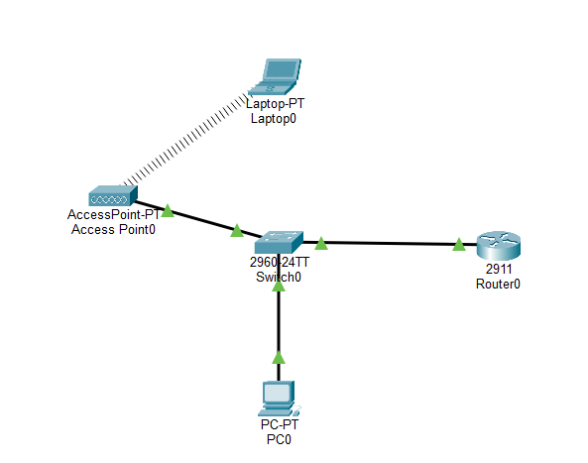

Topologi jaringan yang terdiri dari router, switch, access point, PC, dan laptop. Router berfungsi sebagai DHCP Server, switch sebagai penghubung perangkat kabel, access point sebagai penyedia jaringan wireless, sedangkan PC dan laptop bertindak sebagai client yang akan menerima alamat IP secara otomatis.

Konfigurasi Interface Router
Perintah yang digunakan:
- enable → masuk ke mode privileged EXEC.
- configure terminal → masuk ke mode konfigurasi global.
- interface g0/0 → memilih interface GigabitEthernet0/0 yang akan dikonfigurasi.
- ip address 192.168.20.1 255.255.255.0 → memberikan alamat IP pada interface router.
- no shutdown → mengaktifkan interface agar dapat digunakan.
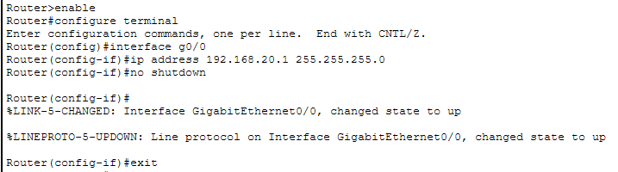
- exit → keluar dari mode konfigurasi interface.

Konfigurasi ini bertujuan agar router dapat berkomunikasi dengan perangkat lain dalam jaringan.

Konfigurasi DHCP Server
Perintah yang digunakan:
- ip dhcp excluded-address 192.168.20.1 192.168.20.2 → mencadangkan alamat IP agar tidak dibagikan ke client.
- ip dhcp pool LAN → membuat pool DHCP bernama LAN.
- network 192.168.20.0 255.255.255.0 → menentukan jaringan yang akan dilayani DHCP.
- default-router 192.168.20.1 → menentukan gateway yang digunakan client.
- dns-server 8.8.8.8 → menentukan DNS Server yang akan diberikan kepada client.
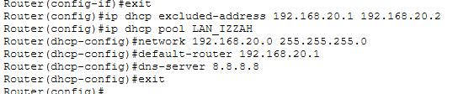
- exit → keluar dari konfigurasi DHCP.

Konfigurasi ini memungkinkan client memperoleh alamat IP secara otomatis dari router

Konfigurasi Access Point
Pada tahap ini dilakukan pengaturan jaringan wireless
- SSID : MY HOME
- Channel : 6
- Authentication : WPA2-PSK
- Passphrase : 31122007

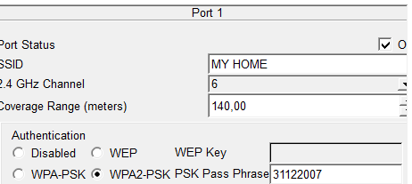

Bertujuan untuk memberikan identitas jaringan wireless dan meningkatkan keamanan akses jaringan.

Koneksi Laptop ke Access Point
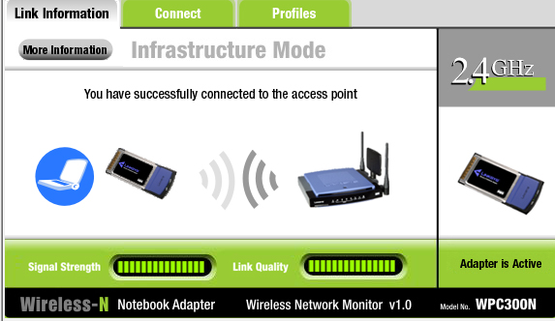
Laptop melakukan koneksi ke jaringan wireless dengan memilih SSID yang telah dibuat pada access point. Pesan "You have successfully connected to the access point" menunjukkan bahwa laptop berhasil terhubung ke jaringan wireless.

Pengujian Konektivitas dari PC
Menguji konektivitas PC dan laptop ke router.

Pengujian Laptop
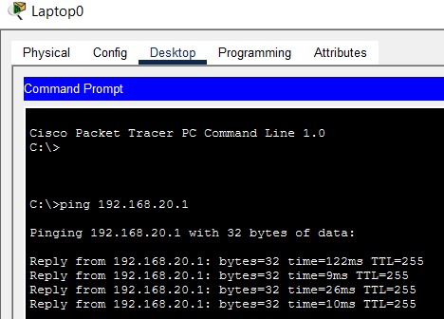

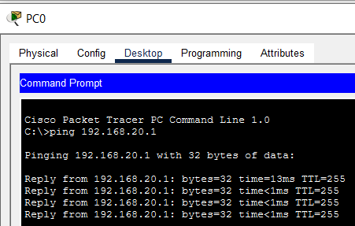
Pengujian PC

Jika muncul Reply, konfigurasi berhasil.

- Analisis Data

Berdasarkan hasil praktikum, router berhasil dikonfigurasi sebagai DHCP Server sehingga dapat memberikan alamat IP secara otomatis kepada perangkat client. Selain itu, Access Point berhasil dikonfigurasi dengan SSID dan keamanan WPA2-PSK sehingga laptop dapat terhubung ke jaringan wireless. Hasil pengujian konektivitas menggunakan perintah ping pada PC dan laptop menunjukkan pesan Reply, yang menandakan bahwa komunikasi antara perangkat dan router berjalan dengan baik. Dengan demikian, konfigurasi DHCP dan jaringan wireless telah berhasil dilakukan sesuai dengan tujuan praktikum.

- Kesimpulan dan Saran
- Kesimpulan
Berdasarkan hasil praktikum, konfigurasi DHCP Server pada router dan jaringan wireless berhasil dilakukan dengan baik. Perangkat client dapat memperoleh alamat IP secara otomatis dari DHCP Server dan terhubung ke jaringan wireless melalui Access Point. Hasil pengujian ping yang berhasil menunjukkan bahwa jaringan telah berfungsi dengan baik.
- Saran
Sebaiknya setiap konfigurasi dilakukan dengan teliti, terutama pada pengaturan alamat IP, DHCP, dan keamanan wireless. Selain itu, lakukan pengujian konektivitas setelah konfigurasi selesai untuk memastikan seluruh perangkat dapat terhubung dengan baik

Daftar Pustaka
Allahdadi, A., & Morla, R. (2019). Anomaly Detection and Modeling in 802.11 Wireless Networks. Journal of Network and Systems Management. https://link.springer.com/article/10.1007/s10922-018-9455-2
Droms, r. (1993). Dynamic host configuration protocol. Rfc, 1531, 1-39. Https://doi.org/10.17487/rfc1541
Schulzrinne, h. (2002). Dynamic host configuration protocol (dhcp-for-ipv4) option for session initiation protocol (sip) servers. Rfc, 3361, 1-7. Https://doi.org/10.17487/rfc3361

